**amblem, simge, sembol, logo, ticari marka içeren bir resim

Açıklama otomatik olarak oluşturuldu**

**20 Aralık 2024**

**GAZİ ÜNİVERSİTESİ TEKNOLOJİ FAKÜLTESİ**

**BİLGİSAYAR MÜHENDİSLİĞİ**

DERS : Algoritma Ve Programlamaya Giriş

Proje Ödevi

**YUSUF GÜNER (24181616605)**

**ABDULSAMET PAMUK (21181616015) EMİRHAN ARSLAN(24181616053)**

PROJE KONUSU :

Google arama motorunda, aranan kelime yanlış yazıldığında kullanıcıya "Bunu mu demek istediniz? " şeklinde bir mesajla öneri sunulur. Bu işleme benzer bir program yazmanız

istenmektedir. Klavyeden girilen yanlış bir kelimeyi, words.txt dosyasındaki kelimelerle karşılaştırarak en benzer olan kelimeyi öneri olarak, benzerlik oranıyla birlikte ekrana yazdıran bir program yazınız.

Programda, kendisine gönderilen iki kelimenin benzerlik oranını döndüren similar_text adında bir fonksiyon mutlaka bulunmalıdır. Bu fonksiyon, kelimelerin aynı sırada eşleşen harf sayısını doğru olan kelimenin toplam harf sayısına bölerek benzerlik oranını hesaplamalıdır.

NOT:

 Benzerlik oranları aynı olan birden fazla kelime varsa, program herhangi birini önerebilir.

 Eğer benzerlik oranı %50'nin altında kalıyorsa ya da hiçbir eşleşme bulunamazsa, program "No matching" uyarısı vermelidir.

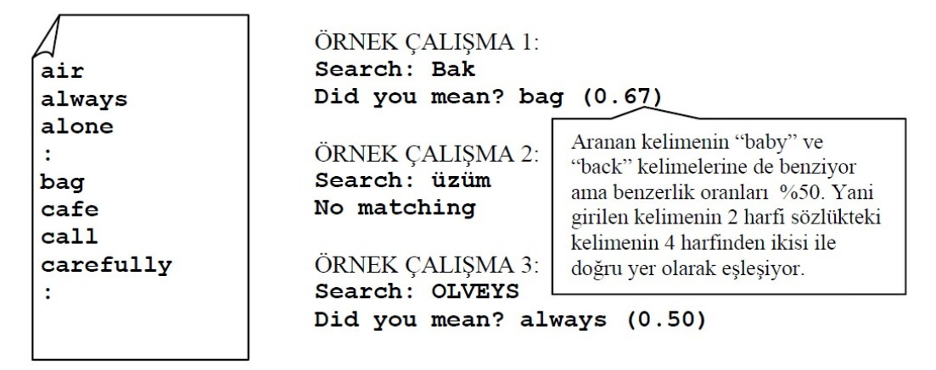

ALGORİTMA ŞEMASI :

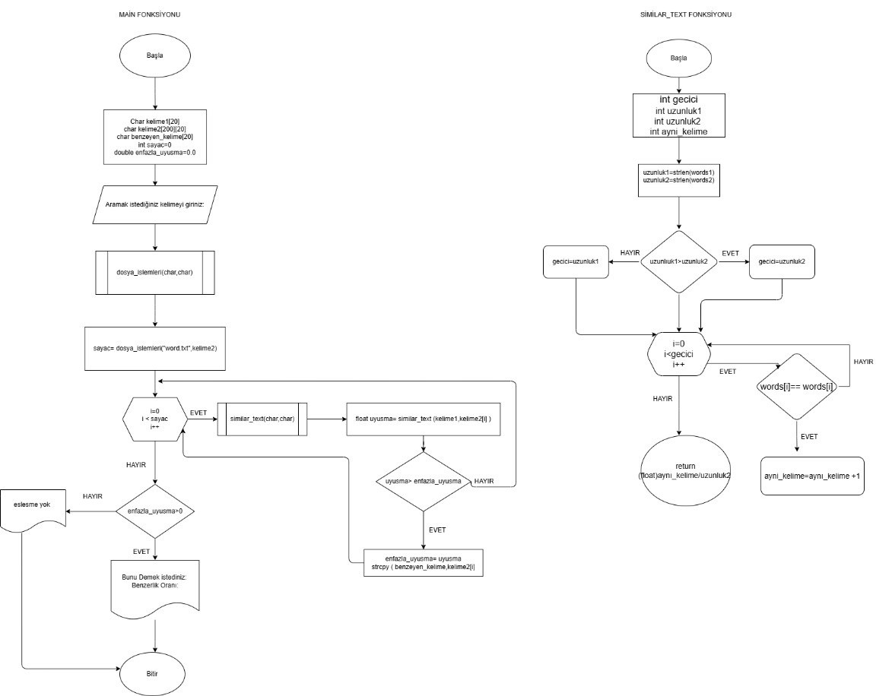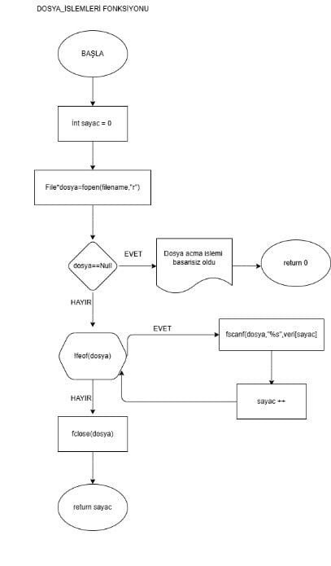

C PROGRAM KODLARI :

#include <stdio.h> #include <string.h>

float similar_text(char *words1 , char *words2);// similar text fonksiyonu prototip int dosya_islemleri(); //dosya_islemleri fonksiyonu prototip

int main() {

char kelime1[20];//En fazla 20 karakterli (harf dizisi)

char kelime2[200][20];//En fazla 20 karakterli 200 tane kelime (kelime dizisi) char benzeyen_kelime[20];// En fazla 20 karakterli kelime

int sayac=0;// sayac tanımlanıyor

// Aranmak istenen kelime kullanıcıdan alınıyor. printf("Aramak isteginiz kelimeyi giriniz:"); scanf("%s",&kelime1);

// Words.txt dosyası bellekte ayırdığımız dosya adlı yere açılıyor. Words.txt dosyasındaki kelimeler kelime2 dizisinin içine aktarılıyor.

// Sonrasında fonksiyonun kelime sayısını döndürüyor. Bu değeri de sayac değişkinine aktarıyor.

sayac=dosya_islemleri( "C:\\Users\\90546\\words.txt", kelime2 );

// Buradaki Dosya konumunu Kendi bilgisayrınızdaki Word.txt dosyasının adresini yazınınz

// For döngüsünün içinde tanımladığımız similar_text fonksiyonu çalışıyor.

// Klavyeden girdiğimiz kelimeyi kelime2 dizisindeki elemanlarla karşılaştırıyor.

// İf koşulu sayesinde her bir karşılaştırmadan sonra kıyaslama yapılıyor.

// Kıyaslama esnasında çok benzeyen kelime strcpy fonksiyonu ile benzeyen_kelime değişkenine aktarılıyor.

// Ve similar_text fonksiyonunda dönen eşleşme değeri de enfazla_eslesme değişkenine aktarılıyor. double enfazla_uyusma=0.0;

for(int i=0;i<sayac;i++) {

float uyusma = similar_text(kelime1,kelime2[i]); if (uyusma>enfazla_uyusma) { enfazla_uyusma=uyusma;

strcpy(benzeyen_kelime,kelime2[i]);// Eslenen kelime benzeyen kelimeye kopyalanıyor

}

}

// Eşleşme oranı 0 dan büyük ise bulunan kelime ile Eşlenme oranı yazdırılıyor.

// 0 dan büyük değil ise ekrana Eslesme yok yazdırılıyor. if (enfazla_uyusma>0.4) {

printf("Bunu Demek Istediniz:%s Benzerlik Orani:(%.2f) \n ",benzeyen_kelime,enfazla_uyusma);

}

else {

printf("No matching(Eslesme yok)\n ");

}

return 0;

}

**devamı**

// similar_text fonksiyonu verilen iki char dizisindeki harfleri kıyaslar ve benzeme oranı döndürür.

float similar_text(char *words1, char *words2 ) { int gecici;

// Verilen iki paremetrenin kaç harften oluştuğu strlen komutuyla hesaplanıyor. int uzunluk1=strlen(words1);

int uzunluk2=strlen(words2);

// Kısa olan kelime belirleniyor ve uzunluğu gecici değişkenine aktarılıyor. if(uzunluk1>uzunluk2) {

gecici=uzunluk2;

}

else { gecici=uzunluk1;

}

//Girilen 2 char karakter dizisinin harflerini , for döngüsü içerisinde karşılaştırıyor.

// Eşleşen her harf için ayni_kelime değişkeni bir artıyor.

// En son fonksiyon eşleşme oranına dönüyor. int ayni_kelime=0;

for(int i=0;i<gecici;i++) {

if (words1[i] == words2[i]) { ayni_kelime++;

}

}

return (float)ayni_kelime/uzunluk2;

}

// Dosya işlemleri fonksiyonu

// Fopen komutuyla dosya açılıyor ve içindeki veriler okunuyor.

// Dosyanın içindeki kelimeler veriye yazdırılıyor.

int dosya_islemleri(char *filename , char veri[100][20]) { FILE *dosya = fopen(filename,"r");

if(dosya==NULL) { // Dosya açma işlemi başarısız ise aşağıdaki işlemler uygulanıyor printf("Dosya acma islemi basarisiz oldu");

}

int sayac=0;

while(!feof(dosya)) { // Dosyanın son kelimesine gelesiye kadar döngü devam ediyor fscanf(dosya,"%s",veri[sayac]);

sayac++;

}

fclose(dosya);// Dosya kapatılıyor return sayac; // Sayac döndürülüyor

}

EKRAN ÇIKTILARI :

metin, ekran görüntüsü, yazı tipi içeren bir resim

Açıklama otomatik olarak oluşturuldu

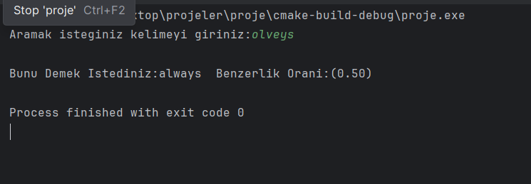

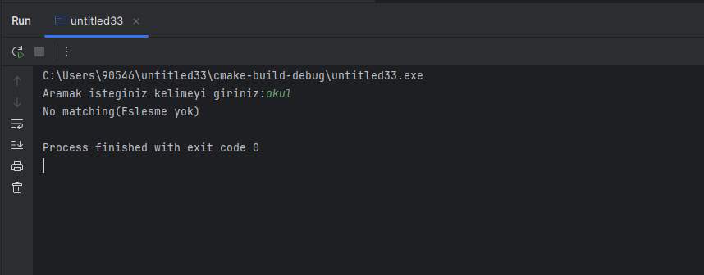

**GİTHUB LİNK: https://github.com/EmirhanArsla/proje.git**

**Toplantı Raporu**

**Toplantı Bilgileri:**

* **Toplantı Adı:** Birinci Toplantı
* **Toplantıya Katılan Grup Üyeleri:**

YUSUF GÜNER (24181616605)

ABDULSAMET PAMUK (21181616015)

EMİRHAN ARSLAN(24181616053)

* **Tarihi:** 13/12/2024
* **Yer:** Gazi Üniversitesi Kütüphanesi
* **Süre:** 120 dakika

**Toplantı Konuları ve Yapılan Çalışmalar:**

1. **Sorumlusu Olunan Soru:**  
   Toplantıda ele alınan ve sorumluluğumuzda olan soru numarası 34 olarak belirlenmiştir. Bu soru üzerinde çözüm önerileri ve yöntemler tartışılmıştır.
2. **Çözüm Yolları Üretilmesi:**  
   İlgili soru için çözüm yolları tartışılmış ve bu çözüm yolları üzerinde fikir birliğine varılmıştır. Çözüm süreci için aşağıdaki görev dağılımı yapılmıştır:
   * **Kod hep beraber tartışılarak yapılmıştır**
   * **Ana Fonksiyon akış şeması :** Yusuf
   * **Dosya İşlemleri Fonksiyonu akış şeması :** Samet,
   * **Similar_text Fonksiyonu akış şeması :** Emirhan

Her bir katılımcı, belirlenen görevler doğrultusunda çözüm sürecine katkıda bulunmuş, görev dağılımı yapılmış olmasına rağmen, tüm üyeler her adımda fikir üretmiş ve katkı sağlamıştır.

1. **Diğer Toplantı Tarihi Belirlenmiştir**

**Toplantı Bilgileri:**

* **Toplantı Adı:** İkinci Toplantı
* **Tarihi:** [18/12/2024]
* **Yer:** Gazi Üniversitesi Kütüphanesi
* **Süre:** 80 dakika

**Toplantı Amacı:**

* Projede gözden kaçan bir nokta kalmaması için yapılacaklar ve yaptıklarımız gözden geçirilmiştir.